**Förenkla din matlagning med stavmixerkit från C3**

**C3 lanserar ett stavmixerkit som gör det enklare för dig att lyckas med matlagningen. Totalt tre olika tillbehör ingår: stavmixerskål, visp och hackskål. Produkten har en ergonomisk och kompakt snygg design och är enkel att använda. Dessutom medföljer väggfäste för enklare förvaring.**

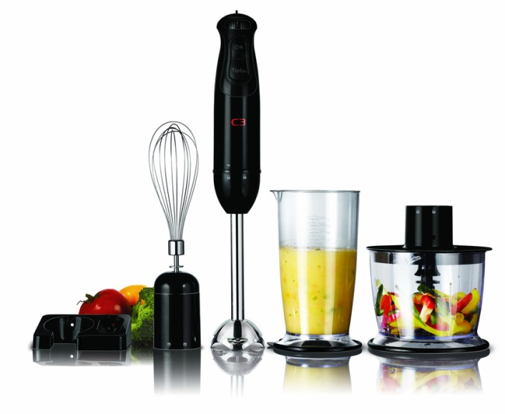Stavmixerns skaft är av rostfritt stål och de medföljande tillbehören som skål och hackskål står stadigt. Produkten har två hastigheter med turboval och en kraftfull motor. Stavmixerskålen rymmer hela 700 ml. Detta kit förenklar i köket då produkterna är nätta och ergonomiska samtidigt som den sparar tid. Väggfäste ingår vilket förenklar förvaringen och produkten kan med fördel stå framme tack vare snygg design. Den läckra designen passar alla kök. De flesta delarna går att diska i maskin.

Denna produkt finns även som stavmixer med tillhörande mixerskål. Det rekommenderade priset för detta KIT är 499 kr.

-”Detta stavmixerkit passar både den erfarna hemmakocken som nybörjaren i köket. Det är en produkt som underlättar matlagningen på ett bra sätt och tar minimalt med plats” säger Sandra Hjelm, Marknadschef på C3.

**För mer information, kontakta gärna:**

Sandra Hjelm, Marknadschef Tel: 073-9433181 eller via mail: [sandra.hjelm@empirenordic.com](mailto:sandra.hjelm@empirenordic.com)

*C3 är Empires eget varumärke som startades 1997. Vi utvecklar och tar fram hushållsprodukter som är designade för att passa det Skandinaviska hemmet. Vi har ett brett utbud av produkter inom hem-och hushållsmarknaden. I vårt arbete tar vi hänsyn till funktion, design och kvalitet.*

*C3 är i marknadsledare i Sverige inom perkolatorer. I vårt sortiment finner du bland annat kaffebryggare, våffeljärn, brödrostar och blenders. Vi har köksprodukter som supportar dina magiska ögonblick i vardagen.*